

**LISTA DE ATIVIDADES**

***Matemática 6º ANO***

Profº Jaqueline Lima

1. (Saresp). Abaixo estão desenhadas as vistas superior e frontal de uma figura.

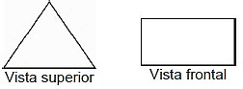

Dentre as opções abaixo, a única figura com essas vistas é:

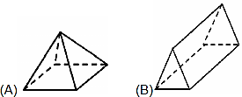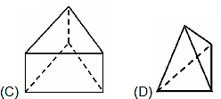

1. (Prova Brasil). É comum encontrar em acampamentos barracas com fundo e que têm a forma apresentada na figura abaixo.

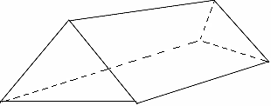

Qual desenho representa a planificação dessa barraca?

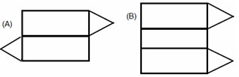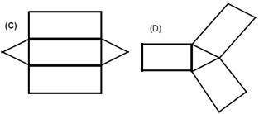

1. Uma embalagem tem o formato de um cubo, como mostra a figura abaixo:

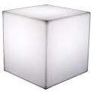

Uma possível planificação desta embalagem

é:

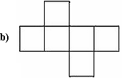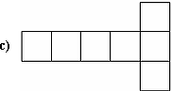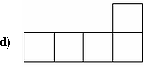

1. Observe o dado representado pela figura abaixo.

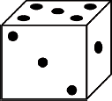

Que planificação corresponde a esse dado?

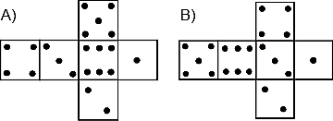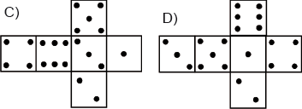

1. Veja a planificação do poliedro abaixo.

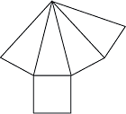

Quantas arestas esse poliedro possuirá **depois**

de “montado”?

* 1. 5
  2. 7
  3. 8
  4. 12

1. A figura abaixo representa a planificação e um sólido geométrico.

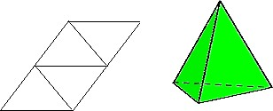

Qual é esse sólido?

* 1. Pirâmide da base hexagonal
  2. Pirâmide de base triangular
  3. Prisma de base hexagonal
  4. Prisma de base triangular

1. Escreva quantas faces, arestas e vértices tem o sólido:

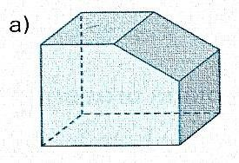 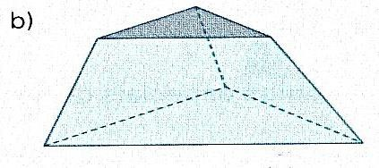

Faces: Faces: Vértices: Vértices: Arestas: Arestas:

1. 4 e 1
2. 3 e 4
3. 2 e 3
4. 1 e 2
5. Responda:
   1. Porque as latas de em forma de cilindro, como as de refrigerante, ervilhas, etc..., geralmente são empilhadas em pé e não deitadas?
   2. Por que você acha que escolheram a forma de esfera para a bola de futebol e não a de um cone ou um cubo?

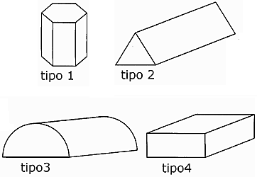8. (Saresp). Observe os diferentes tipos de caixas utilizadas por uma loja de presentes: A vendedora monta de acordo com a escolha do cliente. Se ela utilizar os modelos que aparecem abaixo, vai obter caixas do tipo:

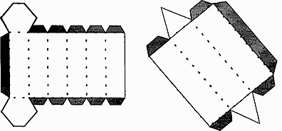

1. 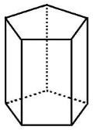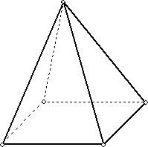Observe os sólidos geométricos abaixo.

I II

III 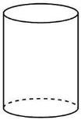 IV 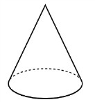

Desses sólidos, quais são poliedros?

* 1. 1 e 2
  2. 1 e 3
  3. 2 e 3
  4. 3 e 4